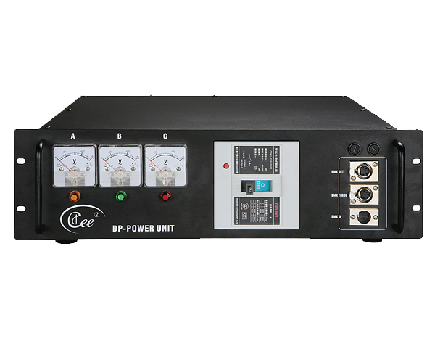

CEE DP-POWER 多功能电源箱

性能特点：

- 黑色和白色可供选择。
- 内置DMX512信号隔离、分配、放大功能。
- 方便电源输入法及各硅箱之间连接，具多路直通电源。
- ·三相电压指示和三级开关，符合供电规范。
- 可向4台硅箱提供电源。
- 可向用户其它设备提供电源。
- 指示灯显示三相电源状态

技术参数：

- 输入电源：AC220V±10% 频率：50Hz±2% 连接：三相五线制
- 整机无负载功耗：小于5W
- 供给每硅箱的相额定电流：63A
- 环境条件：
- 工作温度0℃~40℃
- 工作相对湿度20%~90%
- 储存温度-40℃~ +55℃
- 储存相对湿度10%~93%

订购信息：
型号 | 描述 | 尺寸（mm） | 重量
DP-POWER | 多功能电源箱 | 483*470*140 | 10Kg

